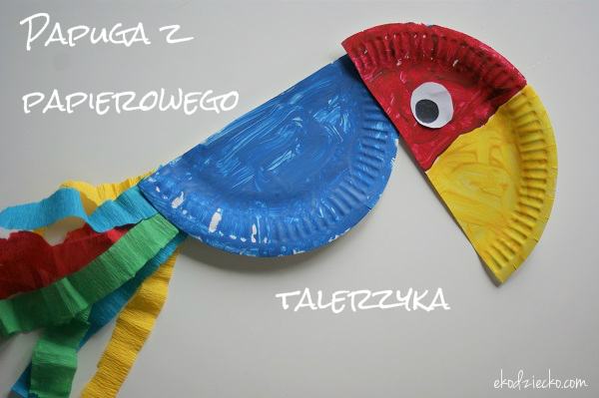
Do wykonania papugi z papierowego talerzyka deserowego potrzebujemy :
- talerzyk
- farby i pędzelek
- klej
- nożyczki
- kolorowa krepa
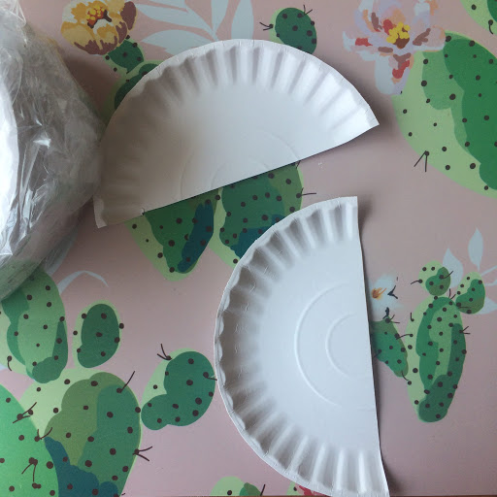
Talerzyk przecinamy na pół, jedną połowę malujemy na niebiesko a drugą na żółto i czerwono.
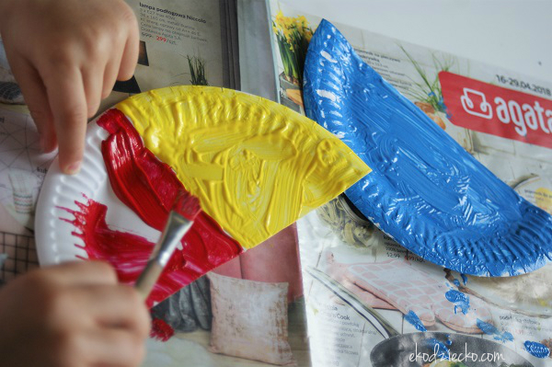

Czekamy aż wyschnie , odwracamy tę część talerzyka , która pomalowana jest na niebiesko i przyklejamy kolorowe paski krepy, Wycinamy kółko z białej kartki i mniejsze z czarnej- oko papugi.

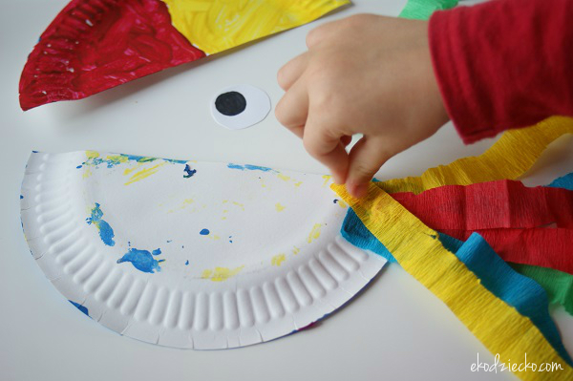

Możemy szywaczem lub klejem przykleić głowę do tułowia papugi , naklejamy oko i gotowe!

